Igor Zawartka
Klasa 2ia
Grupa 2.
2020.12.14

Ćwiczenie 011
Instalowanie pakietów .msi przez GPO

Utworzenie jednostki organizacyjnej i użytkownika
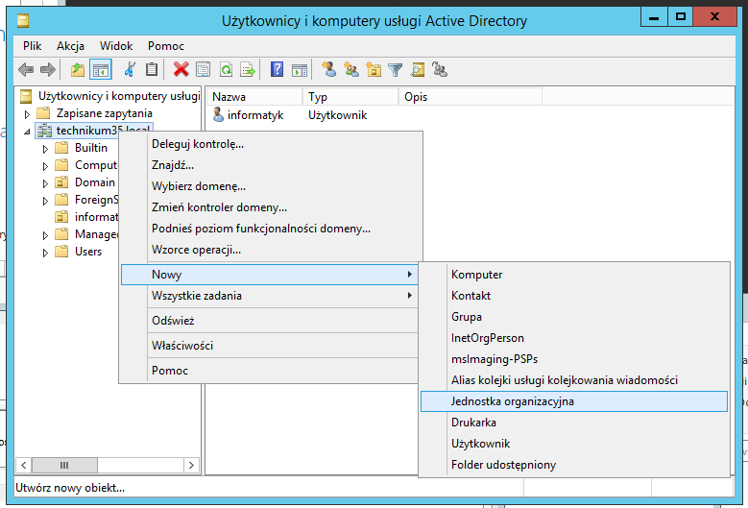
Obrazek 1: Utworzenie nowej jednostki organizacyjnej
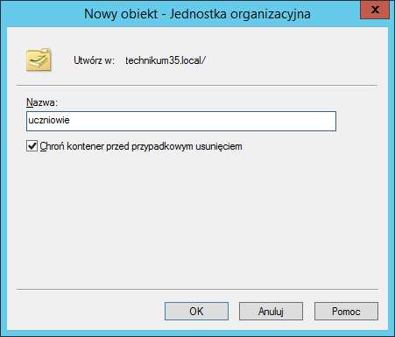
Obrazek 2: Nazwanie jej "uczniowie"
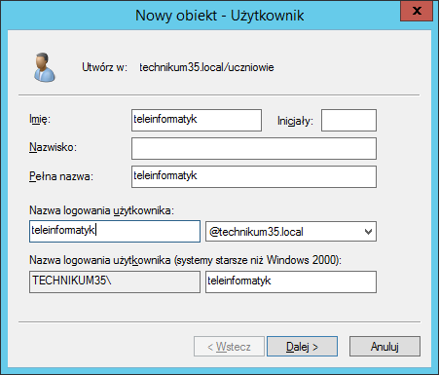
Obrazek 3: Utworzenie konta użytkownika "informatyk"
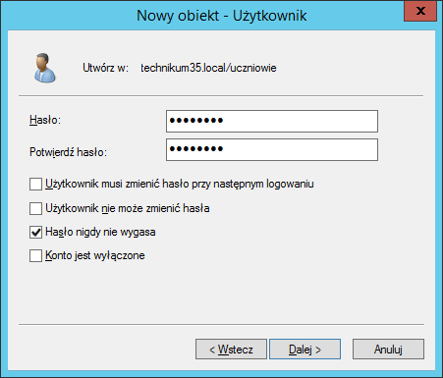
Obrazek 4: Ustawienie mu hasła
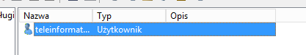
Obrazek 5: Użytkownik został dodany
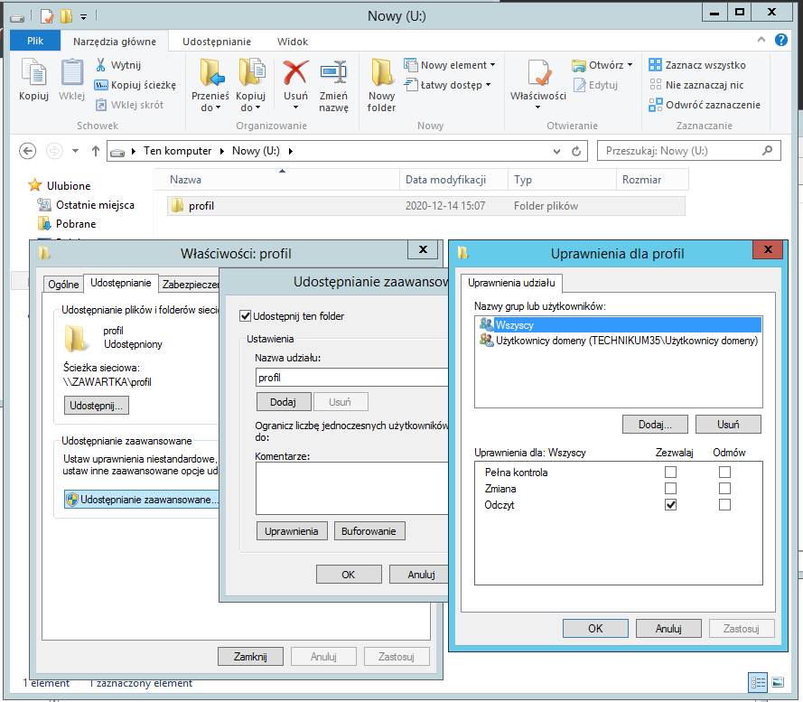
Obrazek 6: Dodanie folderu na profil i udostępnienie go z odpowiednimi uprawnieniami
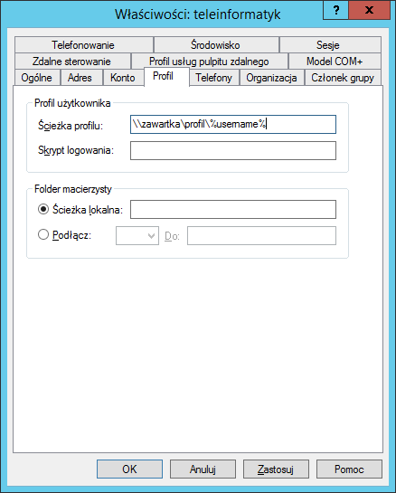
Obrazek 7: Przypisanie ścieżki profilu teleinformatyka

Konfigurowanie udostępniania pakietów .msi w domenie
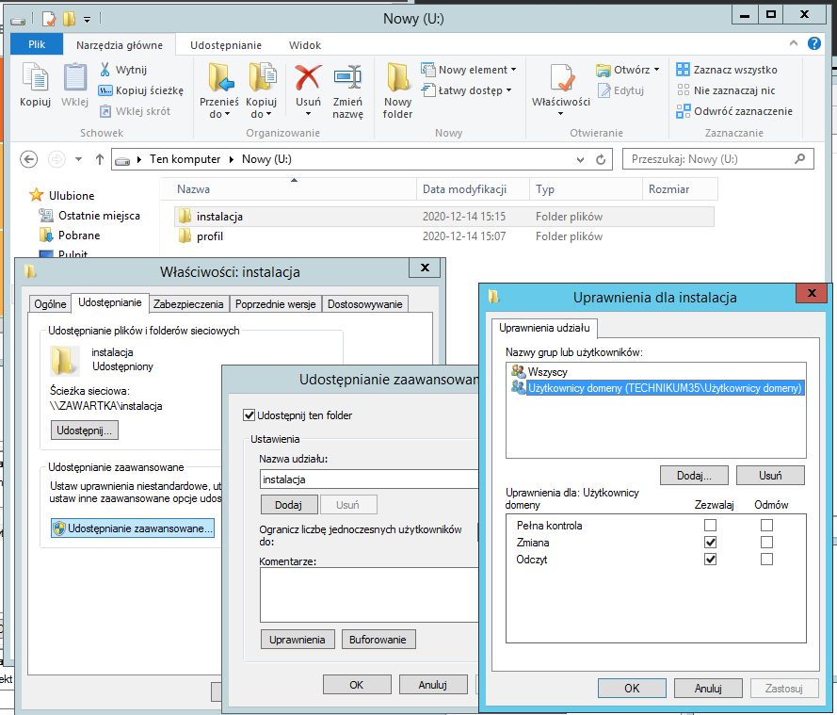
Obrazek 8: Utworzenie folderu na pakiety i udostępnienie go z odpowiednimi uprawnieniami
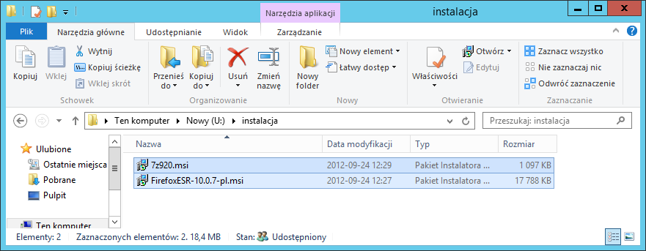
Obrazek 9: Skopiowanie pakietów do folderu
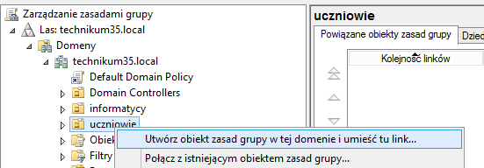
Obrazek 10: Powrót do gpmc.msc i utworzenie nowego obiektu zasad grupy
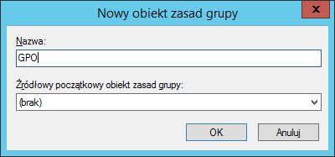
Obrazek 11: Nazwanie go "GPO"
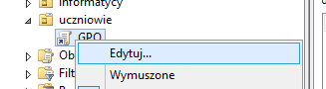
Obrazek 12: Edytowanie GPO
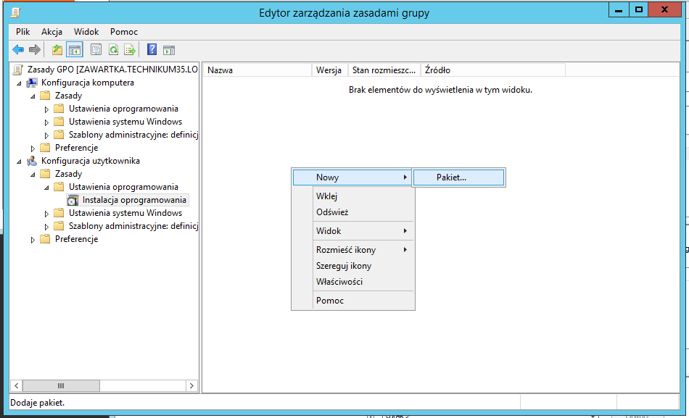
Obrazek 13: Przejście do odpowiedniej gałęzi i dodanie nowego pakietu
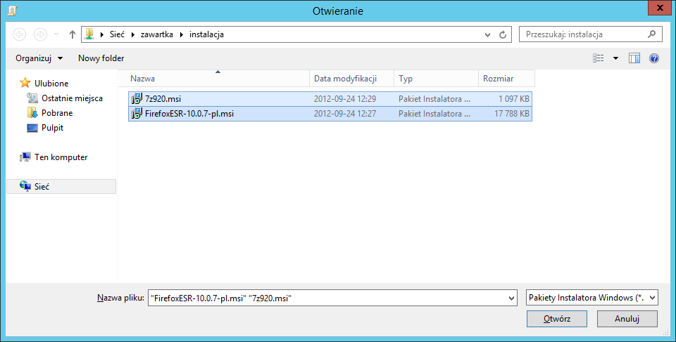
Obrazek 14: Podanie obu plików (ze ścieżki sieciowej)
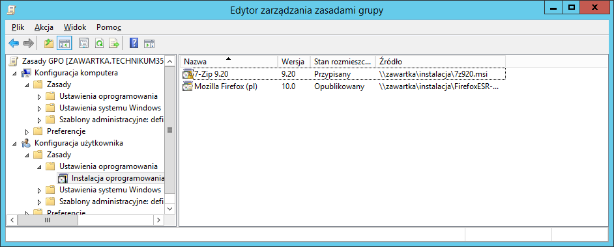
Obrazek 15: Ustawienie jednego pakietu jako Przypisany, drugiego jako Opublikowany
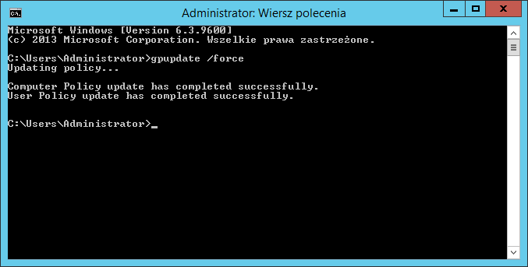
Obrazek 16: Wprowadzenie polecenia gpupdate
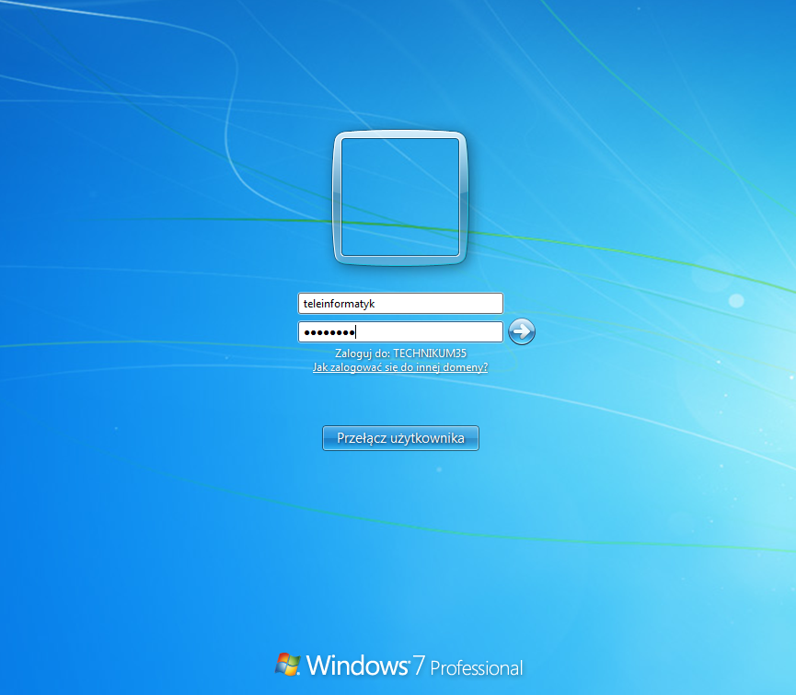
Obrazek 17: Ponowne uruchomienie klienta i zalogowanie się jako teleinformatyk
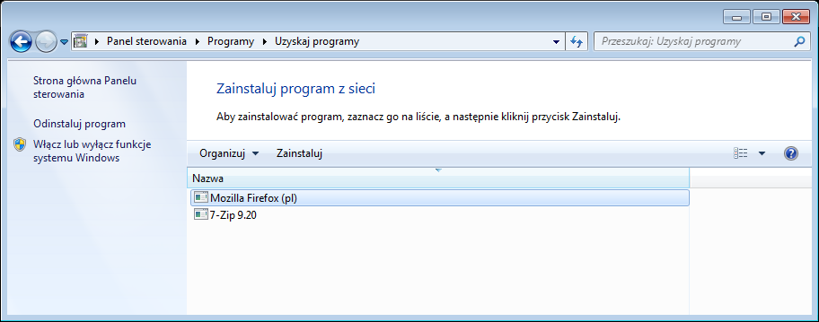
Obrazek 18: Jak widać, programy są obecne w panelu sterowania
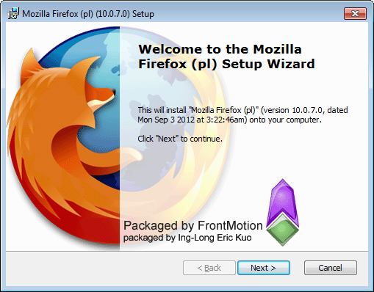
Obrazek 19: Instalowanie opublikowanych pakietów również działa
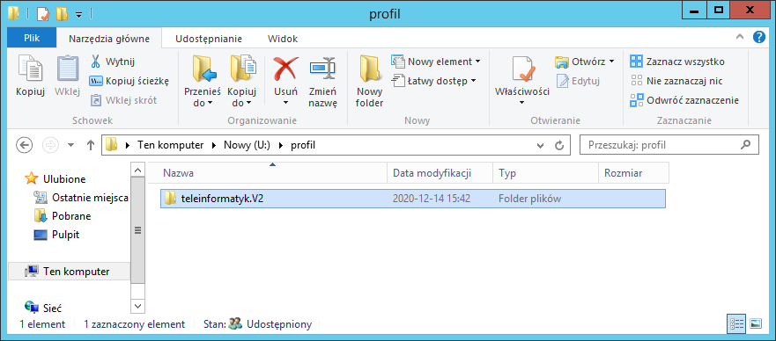
Obrazek 20: Został utworzony folder profilu teleinformatyka

Konfiguracja routingu
U mnie routing jest już zainstalowany.
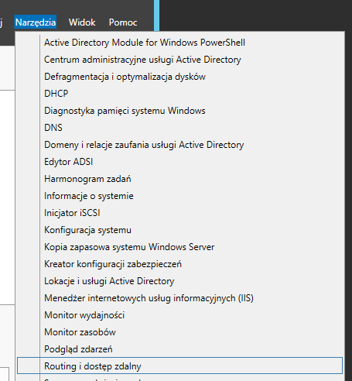
Obrazek 21: Przejście do Routingu i dostępu zdalnego
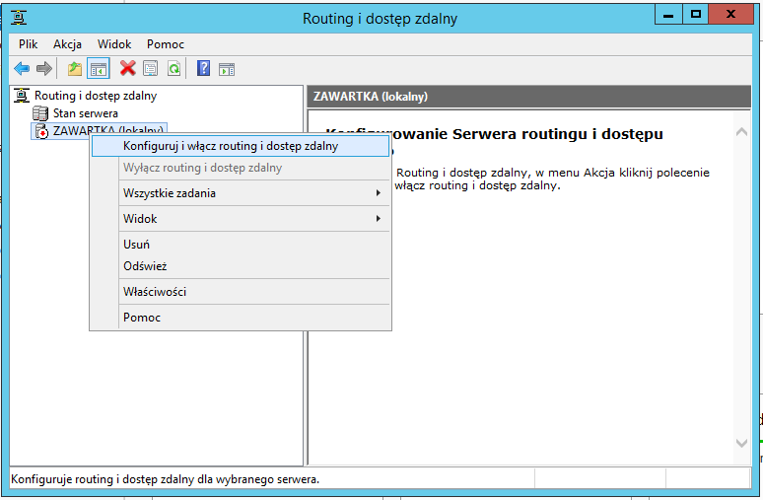
Obrazek 22: Włączenie routingu
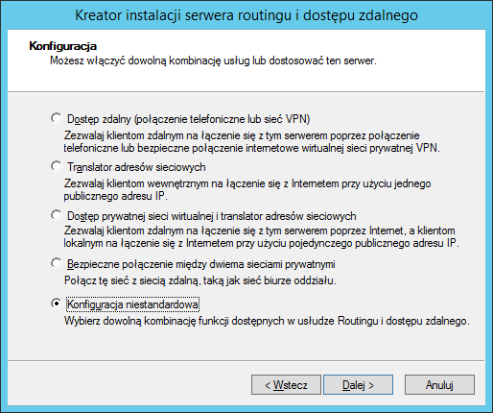
Obrazek 23: Wybranie konfiguracji niestandardowej
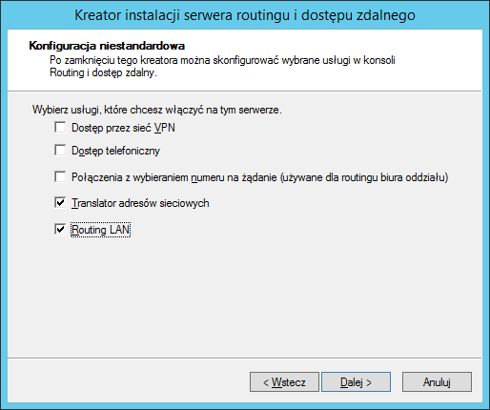
Obrazek 24: Wybranie tych opcji
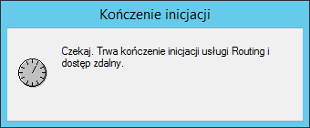
Obrazek 25: Uruchamianie usługi
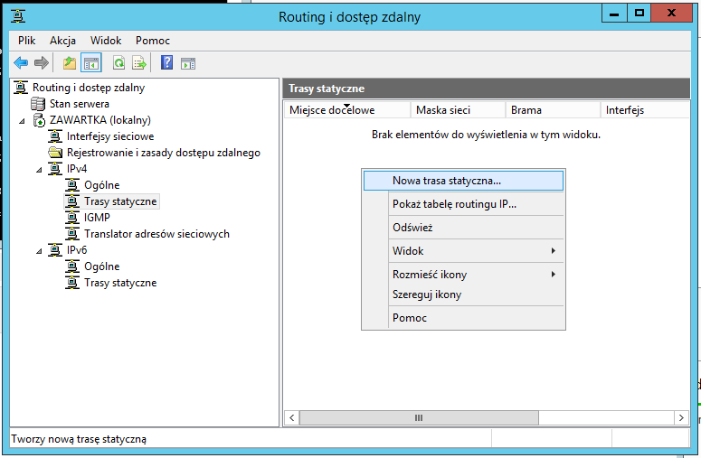
Obrazek 26: Dodanie nowej trasy statycznej
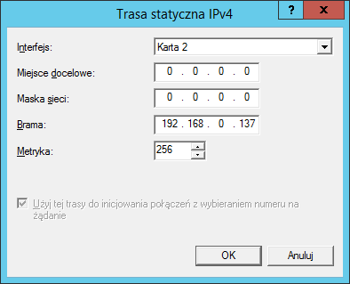
Obrazek 27: Podanie IP karty z dostępem do sieci jako bramy i zatwierdzenie
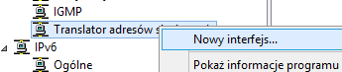
Obrazek 28: Dodanie translatora adresów sieciowych
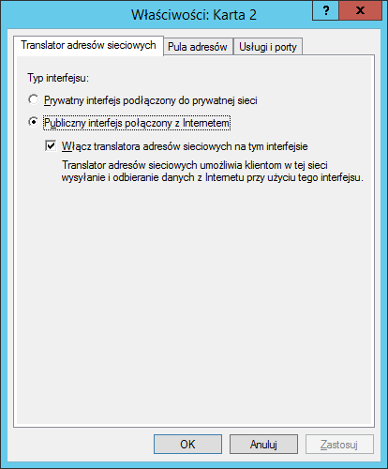
Obrazek 29: Skonfigurowanie go
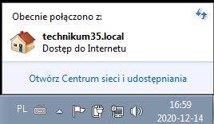
Obrazek 30: Po ponownym uruchomieniu urządzeń sieć ma dostęp do internetu

Spis treści
Utworzenie jednostki organizacyjnej i użytkownika 1
Konfigurowanie udostępniania pakietów .msi w domenie 4
Konfiguracja routingu 9

